Анализ на решението на задача
ДВОИЧНИ ДРОБИ
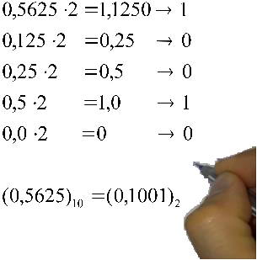
Предполага се, че всички могат да преобразуват цялата част на една дроб в двоично число. Затова по-специално внимание ще обърнем на преобразуването на дробната част.
За да получим двоичния еквивалент на дробната част, трябва да умножаваме по 2. След всяко умножение запазваме цялата част (както е показано на картинката). Продължаваме да умножаваме дробната част по 2:
- или докато получим 0;
- или докато намерим периода на повторение.
Запазените числа вземаме в реда, в който са получени и това е двоичният еквивалент на дробната част.
Но когато търсим период, този алгоритъм може да се окаже безкраен.
При програмната реализация разглеждаме дробната част сама за себе си като цяло число. Да я означим с b. Умножаваме b по 2, след което делим целочислено на 10^{k}, където k е броят на цифрите в дробната част. Запазваме резултата в масив, или друга подходяща структура. Стойността на b се променя и става равна на b%10^{k}. За да проверим дали една дроб е периодична или не, трябва да запомним тази стойност. Ако в някакъв момент получим стойност за b, която се е срещала преди, то това ще означава, че сме намерили периода на дробта.
Остава да отпечатаме получените цифри.

Автор: Кинка Кирилова-Лупанова

